**Réunion PSC du mercredi 26 septembre au DrahiX**

Programme de la journée :

|  |  |
| --- | --- |
| **Tâche** | **Personnel** |
| Aller faire les **courses à Leroy Merlin** (plateau de jeu) et à Décathlon (palets) | Julien, Maxime, Yahya |
| Recherche sur les **cartes de puissance**  Schéma organisationnel du robot | Hamza, Aurélien |
| Recherche sur les **systèmes de positionnement par balises** | Guillaume, Ayoub, Kimhong |
| Contacter le sponsor, [financements.psc@polytechnique.edu](mailto:financements.psc@polytechnique.edu), réserver le logement pour la Coupe |  |
|  |  |
|  |  |
|  |  |

**I - Courses à Leroy Merlin / Décathlon**

Poncer la table au papier de verre

**II - Recherche sur les cartes de puissance**

**-Servo-moteur:** (Servo digital Hyperion DS20-UMD Atlas Servo - 20mm/ 49g)moteur programmable à effectuer des rotations d’angle(jusqu’à 140°).  *Compatible avec carte Arduino: fonctionne sous 5V.

*Adéquat pour actionneur(bras pour pousser ou soulever les atomes(même pour la plus lourde, vérifié par calcul)

**-Carte de puissance:**

***(DC Motor Driver 2x15A Lite (SKU: DRI0018))*** utilisée par les X16(leur demander pourquoi??)

*Input Voltage:4.8-35V

*Maximum output current:15A@13.8V per channel

*2 moteurs

***Arduino motorshield***

*Voltage: 5-12V

*Courant 2A/moteur ou 4A si 1 seul moteur

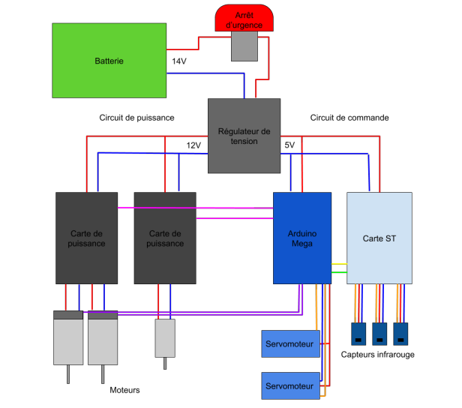

Schéma X16: on garde grosso modo la même forme à l’exception des cartes ST. Les servomoteurs dépendent aussi des actionneurs.

**III - Systèmes de positionnement par balise**

2 caméras sur le mât central pour détecter position du robot, et spectre de couleurs sur le robot pour détection de l’orientation.

(voir pdf Robot_Localization_for_FIRST_Robotics_5 dans le dossier parent du drive).

[pas encore réussi à communiquer un arduino avec un raspberry pi :/ :( ]

**IV - Contacts de sponsors**

SMS envoyé à Romain Moulin pour le secouer un peu

E-mail envoyé à [financement.psc@polytechnique.edu](mailto:financement.psc@polytechnique.edu) pour savoir s’il y avait moyen d’acheter des trucs avant le 31 octobre, parce qu’ils sont mignons mais ça fait un peu tard quand même !

Réponse (de Mme Wauters) : “Je suis dans la possibilité de venir avec vous à Leroy Merlin avec la carte achat de l’école (donc aucun frais de votre part). Mais je vous l’avoue pas tous les cinq matins. Je vous demanderai donc de prévoir une liste et de venir me voir pour décider d’une date d’achat.”